ПРИНЯТО  на заседании Педагогического совета  Протокол № 1 от 28.08.2019г. | УТВЕРЖДАЮ  Директор НОЧУ «РСЛ»  __________ Д.А. Силкин  «___»___________ 20__ г.
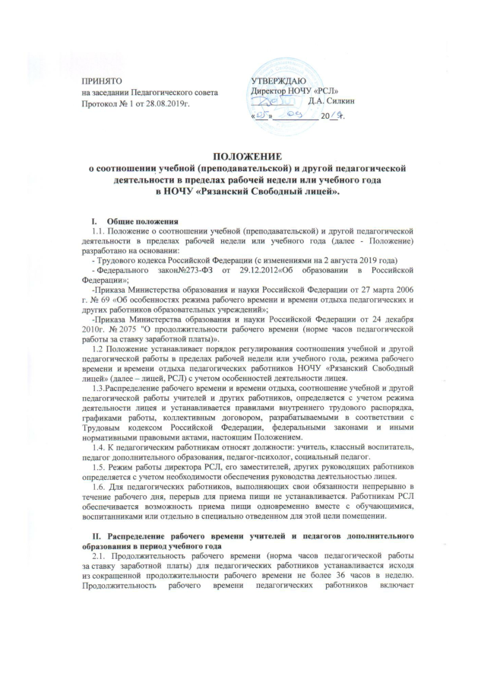
ПОЛОЖЕНИЕ
о соотношении учебной (преподавательской) и другой педагогической деятельности в пределах рабочей недели или учебного года
в НОЧУ «Рязанский Свободный лицей».

- Общие положения
1.1. Положение о соотношении учебной (преподавательской) и другой педагогической деятельности в пределах рабочей недели или учебного года (далее - Положение) разработано на основании:
- Трудового кодекса Российской Федерации (с изменениями на 2 августа 2019 года)
- Федерального закон№273-ФЗ от 29.12.2012«Об образовании в Российской Федерации»;
-Приказа Министерства образования и науки Российской Федерации от 27 марта 2006 г. № 69 «Об особенностях режима рабочего времени и времени отдыха педагогических и других работников образовательных учреждений»;
-Приказа Министерства образования и науки Российской Федерации от 24 декабря 2010г. № 2075 "О продолжительности рабочего времени (норме часов педагогической работы за ставку заработной платы)».
1.2 Положение устанавливает порядок регулирования соотношения учебной и другой педагогической работы в пределах рабочей недели или учебного года, режима рабочего времени и времени отдыха педагогических работников НОЧУ «Рязанский Свободный лицей» (далее ‒ лицей, РСЛ) с учетом особенностей деятельности лицея.
1.3.Распределение рабочего времени и времени отдыха, соотношение учебной и другой педагогической работы учителей и других работников, определяется с учетом режима деятельности лицея и устанавливается правилами внутреннего трудового распорядка, графиками работы, коллективным договором, разрабатываемыми в соответствии с Трудовым кодексом Российской Федерации, федеральными законами и иными нормативными правовыми актами, настоящим Положением.
1.4. К педагогическим работникам относят должности: учитель, классный воспитатель, педагог дополнительного образования, педагог-психолог, социальный педагог.
1.5. Режим работы директора РСЛ, его заместителей, других руководящих работников определяется с учетом необходимости обеспечения руководства деятельностью лицея.
1.6. Для педагогических работников, выполняющих свои обязанности непрерывно в течение рабочего дня, перерыв для приема пищи не устанавливается. Работникам РСЛ обеспечивается возможность приема пищи одновременно вместе с обучающимися, воспитанниками или отдельно в специально отведенном для этой цели помещении.
II. Распределение рабочего времени учителей и педагогов дополнительного образования в период учебного года
2.1. Продолжительность рабочего времени (норма часов педагогической работы за ставку заработной платы) для педагогических работников устанавливается исходя из сокращенной продолжительности рабочего времени не более 36 часов в неделю. Продолжительность рабочего времени педагогических работников включает преподавательскую (учебную) работу, воспитательную, а также другую педагогическую работу, предусмотренную должностными обязанностями и режимом рабочего времени, утвержденными в установленном порядке.
Выполнение учебной работы учителями, педагогами дополнительного образования (далее - педагогические работники, ведущие преподавательскую работу) характеризуется наличием установленных норм времени.
Выполнение другой части педагогической работы педагогическими работниками осуществляется в течение рабочего времени, которое не конкретизировано по количеству часов.
2.2. Нормируемая часть рабочего временипедагогических работников определяется в астрономических часах и включает проводимые уроки (учебные занятия) (далее - учебные занятия), независимо от их продолжительности и короткие перерывы (перемены) между каждым учебным занятием, установленные для обучающихся, в том числе «динамический час» для обучающихся I класса. При этом количеству часов установленной учебной нагрузки соответствует количество проводимых указанными работниками учебных занятий продолжительностью,не превышающей 40 минут.
2.3. Ненормируемая часть рабочего времени, которая не конкретизирована по количеству часов, вытекает из должностных обязанностей педагогических работников, предусмотренных уставомлицея, правилами внутреннего трудового распорядкалицея, тарифно-квалификационными (квалификационными) характеристиками, и регулируется графиками и планами работы, и включает в себя:
- выполнение обязанностей, связанных с участием в работе педагогических, методических советов, проведением родительских собраний, консультаций, оздоровительных, воспитательных и других мероприятий, предусмотренных образовательной программой;
- организацию и проведение методической, диагностической и консультативной помощи родителям (законным представителям), семьям, обучающим детей на дому в соответствии с медицинским заключением;
- время, затрачиваемое непосредственно на подготовку к работе по обучению и воспитанию обучающихся, изучению их индивидуальных способностей, интересов и склонностей;
- выполнение дополнительно возложенных на педагогических работников обязанностей, непосредственно связанных с образовательным процессом, с соответствующей дополнительной оплатой труда (классное руководство, проверка письменных работ, заведование учебными кабинетами и др.).
2.4. Дни недели, свободные для педагогических работниковот проведения учебных занятий по расписанию, от выполнения иных обязанностей, регулируемых графиками и планами работы, педагогический работник может использовать для повышения квалификации, самообразования, подготовки к занятиям и т.п.
2.5.Педагогическим работникам, которым не может быть обеспечена полная учебная нагрузка, гарантируется выплата ставки заработной платы в полном размере в случаях, предусмотренных постановлением Правительства Российской Федерации от 3 апреля 2003 г. № 191 «О продолжительности рабочего времени (норме часов педагогической работы за ставку заработной платы) педагогических работников образовательных учреждений» (Собрание законодательства Российской Федерации, 2003, № 14, ст. 1289;2005, № 7, ст. 560).Режим рабочего времени таких работников определяется с учетом их догрузки до установленной нормы часов другой педагогической работой.
Формой догрузки может являться педагогическая работа без дополнительной оплаты в группе продленного дня, кружковая работа, работа по замене отсутствующих учителей, проведение индивидуальных занятий с обучающимися, выполнение частично или в полном объеме работы по классному руководству, проверке письменных работ, внеклассной работы по физическому воспитанию и другой педагогической работы, объем которой регулируется образовательным учреждением.
2.6. Режим рабочего времени учителей 1-х классов определяется с учетом Гигиенических требований к условиям обучения в общеобразовательных учреждениях СанПиН 2.4.2.2821-10, предусматривающих в первые два месяца «ступенчатый» метод наращивания учебной нагрузки, а также динамическую паузу, что не должно отражаться на объеме учебной нагрузки, определение которой производится один раз в год на начало учебного года в соответствии с учебным планом.
2.7. Режим рабочего времени педагогических работников, у которых по не зависящим от них причинам (сокращение количества часов по учебному плану и учебным программам и (или) классов, групп и др.) в течение учебного года учебная нагрузка уменьшается по сравнению с учебной нагрузкой, установленной им на начало учебного года, до конца учебного года определяется количеством часов пропорционально сохраняемой им в порядке, установленном Правительством Российской Федерации, заработной платы, с учетом времени, необходимого для выполнения педагогической работы, предусмотренной в п. 2.3 настоящего Положения.
III. Разделение рабочего дня на части
3.1. При составлении графиков работы педагогических работников перерывы в рабочем времени, не связанные с отдыхом и приемом работниками пищи, не допускаются за исключением случаев, предусмотренных настоящим Положением.
3.2. При составлении расписаний учебных занятий диспетчер по расписанию обязан исключить нерациональные затраты времени педагогических работников, с тем, чтобы не нарушалась их непрерывная последовательность и не образовывались длительные перерывы (так называемые «окна»), которые в отличие от коротких перерывов (перемен) между каждым учебным занятием, установленных для обучающихся, воспитанников, рабочим временем педагогических работников не являются.
IV. Распределение рабочего времени работников в каникулярный период
4.1. Периоды каникул, установленных для обучающихся лицея и не совпадающие с ежегодными оплачиваемыми основными и дополнительными отпусками работников (далее - каникулярный период), являются для них рабочим временем.
4.2.В каникулярный период педагогические работники осуществляют педагогическую, методическую, а также организационную работу, связанную с реализацией образовательной программы, в пределах нормируемой части их рабочего времени (установленного объема учебной нагрузки (педагогической работы), определенной им до начала каникул, и времени, необходимого для выполнения работ, предусмотренных пунктом 2.3 настоящего Положения, с сохранением заработной платы в установленном порядке.
4.3. Режим рабочего времени педагогических работников, принятых на работу во время летних каникул обучающихся, определяется в пределах нормы часов преподавательской (педагогической) работы в неделю, установленной за ставку заработной платы и времени, необходимого для выполнения других должностных обязанностей.
4.4. Режим рабочего времени учебно-вспомогательного и обслуживающего персонала в каникулярный период определяется в пределах времени, установленного по занимаемой должности. Указанные работники в установленном законодательством порядке могут привлекаться для выполнения хозяйственных работ, не требующих специальных знаний.
4.5. Режим рабочего времени всех работников в каникулярный период регулируется локальными актами РСЛ и графиками работ с указанием их характера.
V. Распределение рабочего времени работников лицея в период отмены для обучающихся учебных занятий (образовательного процесса) по санитарно-эпидемиологическим, климатическим и другим основаниям
5.1. Периоды отмены учебных занятий (образовательного процесса) для обучающихся по санитарно-эпидемиологическим, климатическим и другим основаниям являются рабочим временем педагогических и других работников РСЛ.
5.2. В периоды отмены учебных занятий (образовательного процесса) в отдельных классах (группах) либо в целом по образовательному учреждению по санитарно-эпидемиологическим, климатическим и другим основаниям педагогические работники привлекаются к учебно-воспитательной, методической, организационной работе в порядке и на условиях, предусмотренных в разделе IV настоящего Положения.
VI. Распределение рабочего времени работников при проведении туристских походов, экскурсий, лагерей
6.1. Режим рабочего времени педагогических работников, привлекаемых в период, не совпадающий с ежегодным оплачиваемым отпуском, на срок не более одного месяца, в оздоровительные образовательные лагеря и другие оздоровительные образовательные учреждения с дневным пребыванием детей, создаваемые в каникулярный период в той же местности на базе общеобразовательных и других образовательных учреждений, определяется в порядке, предусмотренном разделом IV настоящего Положения.
6.2. Привлечение педагогических работников в качестве руководителей длительных (без возвращения в тот же день) походов, экскурсий, лагерей в другую местность может иметь место только с согласия работников.
Режим рабочего времени указанных работников устанавливается с учетом выполняемой ими работы и определяется правилами внутреннего трудового распорядка образовательного учреждения, графиками работы, коллективным договором.
VII. Распределение рабочего времени отдельных педагогических работников
7.1. Рабочее времяклассных воспитателейопределяется в пределах 36-часовой рабочей недели и регулируется правилами внутреннего трудового распорядка лицея с учетом:
выполнения индивидуальной и групповой работы с классными коллективами в пределах не менее половины недельной продолжительности их рабочего времени;
Выполнение указанной работы классными воспитателями может осуществляться как непосредственно в образовательном учреждении, так и за его пределами.
7.2. Рабочее время педагогических работников, связанное с научно-исследовательской, творческо-исполнительской, опытно-конструкторской работой, а также учебно-методической, организационно-методической, деятельностью регулируется правилами внутреннего трудового распорядка образовательного учреждения, планами научно-исследовательских работ, программами, графиками и т.д.
Правила внутреннего трудового распорядка РСЛ, другие локальные акты могут регулировать выполнение указанной работы как непосредственно в лицее, так и за его пределами.

